第一章 项目概述

1.1 项目背景与研究意义
伴随国内城市化进程稳步推进与社会生产生活节奏加速，职场通勤常态化、异地就业普及化、社交场景多元化已成为社会主流生活形态，独居青年、双职工家庭、租房独居群体的规模持续扩张。现阶段国内家庭结构逐步呈现小型化、独居化、少子化发展特征，社会大众的情感陪伴缺口持续扩大，精细化、科学化的情感陪护消费需求逐步凸显。宠物具备情绪治愈、压力缓释、消解负面情绪的核心价值，已成为现代家庭重要的情感寄托与精神载体，国内城镇家庭养宠渗透率逐年提升。据行业公开调研数据统计，我国城镇养宠家庭总量已突破9000万户，宠物经济市场规模长期保持10%左右的稳定增速，是民生消费领域极具发展潜力的新兴产业赛道。对于职场从业者、独居消费群体而言，日常通勤工作、商务出差、外出社交等场景会造成宠物长期独处，单次独处时长普遍达到6-10小时，极端场景下可超过12小时。宠物长期缺乏人工陪伴、行为疏导与正向引导，极易诱发分离焦虑等心理问题，进而引发持续性吠叫、家具啃咬、随地排泄、精神萎靡、作息紊乱等行为及生理异常。上述问题不仅易造成居家财物损毁、邻里噪声纠纷，破坏居住环境的和谐性，更会严重影响宠物身心健康，导致宠物免疫力下降、情绪敏感、性情躁动。与此同时，宠物独处过程中还存在异物误食、空间卡困、磕碰损伤、突发疾病等多重居家安全隐患，已成为现代精细化养宠模式中亟需系统性解决的核心行业痛点。
通过对国内宠物智能用品市场开展系统性调研、同类产品实测对比与行业前沿技术研判可知，当前市面主流宠物智能照护设备普遍存在功能碎片化、智能化层级较低、场景适配性不足、人性化设计缺失、性价比失衡等共性问题，无法适配现阶段消费者精细化、智能化、科学化的新型养宠需求。以自动喂食器、智能饮水机、定点监控摄像头为代表的传统基础智能设备，仅可实现定时投喂、水质过滤、固定录像等单一基础功能，仅覆盖宠物进食、饮水等基础生存需求，不具备宠物智能感知、动态跟随陪护、拟人化智能交互等核心能力，无法从根源上解决宠物独处焦虑问题。而市面少数高端智能伴宠机器人，其核心功能高度依赖激光雷达、高端工业算力芯片、高清视觉处理单元、高精度定位模组等高价硬件支撑，单台设备售价高达数千元，购置与普及成本较高，无法适配工薪家庭、租房群体等主流消费人群，市场普惠性与覆盖范围存在显著局限。此外，传统宠物智能设备普遍采用固化程序逻辑与被动式交互机制，无法适配宠物随机、动态的行为特征，设备运行模式机械固化、启停切换生硬，易出现卡顿、骤停、急转等异常工况，进而引发宠物应激反应。综合来看，现有产品的场景适配能力、人性化设计水平与智能交互体验均存在明显短板，难以匹配现代养宠人群持续升级的居家精细化管护需求。
依托日趋成熟的嵌入式自动控制、多传感器数据融合、无线实时传输及智能闭环自适应控制技术，本项目自主研发“灵眸伴宠”——基于STM32的自主伴随宠物式机器人，创新性构建“主动智能陪伴+远程实时交互+全天候智能管控+全维度安全防护”一体化宠物居家照护体系。项目秉持“低成本、轻量化、高适配、高智能、强稳定、人性化”的核心设计理念，针对性解决传统宠物智能设备功能碎片化、运行被动化的行业痛点，同时突破高端商用伴宠设备的高价普及壁垒。本项目采用软硬件协同优化、核心算法轻量化迭代、机械结构模块化集成、整机功能一体化整合的研发思路，集成实现宠物自主跟随、柔性动态避障、远程高清监控、柔性声光互动、智能自动喂食、设备异常预警、居家安全巡检等全套核心功能，从根源上改善宠物独处焦虑状态，系统性解决用户外出场景下宠物无人陪护、状态难监测、安全隐患难排查的全链条养宠难题。
本项目经过完整研发迭代与多场景实测优化，具备显著的社会价值、商用推广价值与学科实践价值，综合落地优势突出。在社会价值层面，本项目可为广大养宠家庭提供低成本、全天候、智能化、人性化的宠物陪伴与居家管护一体化解决方案，有效改善宠物独处焦虑、行为异常、精神萎靡等问题，减少因宠物不良行为引发的居家损耗与邻里矛盾，全面提升精细化养宠体验与居家生活品质，助力构建科学和谐的人宠共处新模式。在商用价值层面，本项目基于通用低成本硬件与自主轻量化算法实现高端智能功能落地，无需高端算力芯片与高价硬件堆叠，设备量产成本可控、品控稳定、定价亲民，具备极强的市场普及潜力与产业化参考价值，可为宠物智能用品行业的低成本智能化、普惠化升级提供全新技术路径。在学科实践层面，项目研发深度融合嵌入式底层开发、智能算法优化、机械结构设计、移动端软件开发、无线通信联调、系统集成测试等多领域技术，实现了专业理论与工程实践的深度转化，有效锻炼团队跨学科研发、技术攻坚与问题迭代优化能力，具备较高的学科竞赛展示价值与大学生创新创业科研实践意义。

1.2 行业痛点与拟解决关键问题

1.2.1 行业核心现存痛点
结合市面主流产品调研、行业前沿技术研判、同类设备实测对比及居家场景模拟测试结果分析，当前家用智能伴宠设备行业与低算力嵌入式智能设备研发领域，普遍存在技术适配性不足、产品落地体验不佳、智能化功能落地难度较大等问题，可归纳为四大核心技术与产品短板，严重制约了智能伴宠产品的普惠化普及与行业智能化升级进程。
1. 低算力平台感知能力受限，智能化落地门槛偏高：STM32等通用嵌入式单片机的算力、内存及缓存资源有限，无法支撑高清图像采集、海量画面解析、特征智能匹配等高强度实时运算任务。在落地宠物视觉识别与动态跟踪功能时，传统低算力方案普遍存在复杂场景识别准确率低、动态目标易丢失、画面处理卡顿、运行响应延迟偏大等缺陷，难以兼顾高精度视觉识别与设备高效实时运行的双重需求。该行业现状形成了“高端智能功能依赖高端硬件”的固有技术壁垒，导致低成本嵌入式平台无法搭载高端视觉伴宠功能，极大制约了智能伴宠设备的平民化普及进程。
2. 跟随与避障逻辑冲突，设备运行稳定性较差：家庭室内场景具备高度复杂性与随机性，零散家具、地面杂物、墙体盲区、光线明暗切换、地毯褶皱、狭窄通行间隙等干扰因素繁多。传统智能伴宠机器人采用单一固化的程序运行逻辑，无法自适应动态多变的居家场景，极易出现核心功能逻辑冲突：优先贴近宠物跟随易造成设备磕碰损伤，优先规避障碍物则易丢失跟踪目标，长期运行过程中频繁出现卡顿卡死、路径紊乱、原地空转、轨迹偏移等故障，无法平衡宠物跟随的连续性与设备运行的安全性，产品实际落地使用体验欠佳。
3. 宠物适配性不足，人性化设计缺失：市面绝大多数智能伴宠设备沿用工业自动化刚性控制逻辑，设备启停突兀、调速顿挫、转向角度固定，跟随距离无法根据场景自适应调节，运行模式高度固化。猫狗宠物视觉、听觉感知较为敏感，设备机械化的运行方式易产生强烈的空间压迫感，诱发宠物应激躲闪、躁动吠叫、设备抵触等负面行为，不仅无法实现情绪安抚、陪伴舒缓的核心设计目标，反而会加剧宠物独处焦虑，背离宠物陪伴设备的研发初衷，产品人性化与场景适配性存在显著缺陷。
4. 人机交互存在断层，远程精细化管控能力薄弱：当前主流家用宠物智能设备多为单机自动化运行或被动式视频监控，功能模式固化、双向交互性缺失。用户外出、异地差旅期间，无法实时掌握宠物动态行为与情绪状态，设备普遍缺失远程双向语音交互、智能参数调控、异常主动预警、精准远程投喂等一体化功能，导致居家宠物管护存在时空盲区，难以满足用户随时随地远程陪伴、精细化管护宠物的核心需求，产品智能化服务体系存在明显短板。

1.2.2 针对性解决方案
1. 创新性搭建STM32主控+OpenMV视觉协处理器双核分层协同硬件架构，实现算力分层卸载与任务分工协同。将图像实时采集、宠物特征提取、轮廓精准匹配、动态轨迹捕捉、坐标测算等高算力视觉运算任务，交由OpenMV视觉协处理器独立闭环完成，全程不占用STM32主控算力资源。STM32主控仅接收预处理后的轻量化宠物坐标与设备状态数据，聚焦全局决策、逻辑运算与运动指令下发，有效降低主控运行负荷，将视觉识别响应延迟压缩至毫秒级，突破低算力嵌入式平台的智能感知技术瓶颈，实现低成本、高精度、高稳定性的视觉智能功能落地。
2. 构建“视觉智能识别+超声波远距离测距+红外近距检测”三位一体的多传感器融合感知体系，采用360°环形无死角布局形式，弥补单一传感器的检测盲区、环境适配缺陷与识别误差。软件层面搭建多维度环境感知优先级判定机制与突发工况中断响应机制，智能区分高危障碍物、普通遮挡物与无效环境干扰，根据场景动态切换运行逻辑，实现宠物持续跟随与柔性避障功能的无缝协同切换，从根源上解决两大核心功能的逻辑冲突问题，显著提升设备复杂居家场景适配性与运行稳定性。
3. 植入宠物友好型自适应间歇跟随策略与柔性距离约束逻辑，结合迭代优化后的动态补偿PID智能控制算法，彻底解决传统设备机械运行顿挫、生硬启停、急速转向的问题。设备采用低噪音运行、平滑缓动、柔和声光的轻量化交互模式，可根据宠物休憩、慢行、跑动、躁动等不同状态，自适应调整运行速度与安全跟随距离，从运动控制、人机宠交互双维度降低设备对宠物的干扰与压迫感，攻克宠物应激抵触的行业痛点，有效提升设备人性化设计水平与宠物适配性。
4. 基于高稳定性ESP8266双模无线通信模块，搭建低延迟、高抗干扰的端云双向数据交互链路，集成远程高清视频监控、双向无损语音对讲、设备远程精准操控、异常弹窗预警、一键远程投喂、运行数据记录回溯等一体化功能。有效打通用户与宠物、智能设备之间的时空交互壁垒，构建全天候、全覆盖、无死角的宠物远程智能化管护体系，补齐传统宠物智能设备远程交互缺失、精细化管控能力不足的功能短板。

1.3 项目核心研发目标
1. 硬件层面：以高性价比通用STM32单片机为核心控制单元，搭建模块化、小型化、轻量化、低功耗、高稳定性的整机硬件系统。系统集成多传感器智能感知、差分精准运动控制、双模无线通信、柔性声光交互、智能分级电源管理五大核心模块，摒弃行业高端硬件堆砌的设计方案，严格控制整机硬件成本，同时保障设备可长时间、不间断、低故障稳定运行，全面适配光线多变、障碍物繁杂、地面材质多样的复杂居家应用场景。
2. 算法层面：研发并迭代适配STM32低算力嵌入式平台的轻量化算法体系，涵盖多传感器数据融合、宠物自适应跟随、柔性动态避障三大核心算法模块，可精准实现宠物特征识别、动态定位、轨迹跟踪与全屋无死角避障功能。设备智能跟随距离支持0.5m-1.5m区间自定义调节，可适配不同体型猫狗的陪伴需求；宠物目标丢失后可自动启动环形扫描搜索，目标重捕获时长≤5s，整机运动全程平滑无卡顿、无剧烈晃动、低噪音运行，满足居家静音陪伴的场景设计要求。
3. 软件层面：完成机器人端底层驱动、核心算法、业务功能全套程序的开发调试，同步实现移动端配套APP的界面设计与功能开发，达成软硬件深度适配、无缝协同。系统可稳定实现低延迟双向通信、高清视频实时传输、远程精准指令控制、设备异常自动预警、离线数据缓存续传、运行数据留存回溯等核心功能，整机人机交互响应延迟≤200ms，保障远程操控的实时性与流畅度；APP界面布局清晰、操作逻辑简洁，适配全年龄段用户使用需求，上手门槛低、实用性较强。
4. 结构层面：遵循安全性、美观性、实用性、模块化的设计原则，研制小型化、圆润化、防磕碰的整机机械结构，机身采用全圆角过渡设计，无任何尖锐边角，可有效规避宠物划伤、家具磕碰等安全隐患。设备创新性集成隐藏式伸缩投喂机构，不占用外部空间、防尘防污、抗损耐用，同时将整机尺寸严格控制在直径≤20cm、高度≤15cm，可灵活穿梭于居家狭小间隙与低矮空间。整机结构兼顾运行稳定性、外观美观度、使用安全性与宠物友好性，场景综合适配性能优异。
5. 应用层面：最终研制一款集主动智能陪伴、远程精细化管控、人机宠趣味交互、设备全维度异常预警、智能定量投喂于一体的低成本家用智能伴宠机器人。实现设备低成本落地、全场景适配、长时间稳定运行，精准匹配普通养宠家庭智能化、精细化、人性化的养宠需求，有效解决宠物独处焦虑、用户远程管护困难的行业痛点，具备较高的落地实用性与产业化推广价值。

1.4 作品整体设计简介
本项目研发的“灵眸伴宠”智能宠物伴随机器人，整体采用机器人硬件本体+移动端APP软件云端协同一体化架构，秉持“低成本、轻量化、高可靠、强适配、人性化、低功耗”的核心设计理念，针对性突破传统宠物智能设备功能单一、交互被动、场景适配性弱、智能化程度低、普及成本高昂的行业局限，聚焦家庭宠物独处陪伴核心场景定制研发，构建全天候自主运行、全居家场景适配、全功能智能陪护的宠物精细化管护解决方案。
机器人本体以STM32低功耗高性能单片机为核心控制中枢，搭配OpenMV轻量化视觉协处理器搭建双核协同算力架构，通过算力分层卸载技术弥补低算力嵌入式平台的视觉智能短板；搭建“视觉识别+超声波测距+红外近距检测”多传感器融合立体感知体系，全天候精准完成宠物特征识别、动态定位、轨迹预判与居家环境全域感知；依托高精度差分驱动底盘与优化后的自适应PID闭环控制算法，实现宠物自适应柔性跟随与全域动态避障功能；搭载高稳定Wi-Fi/BLE双模无线通信模块，打通设备与移动端的高速双向数据传输通道；配套柔性声光交互模块、隐藏式伸缩投喂机构与智能分级电源管理系统，全方位实现宠物主动智能陪伴、柔性人机互动、远程投喂补给、设备状态自检与全维度异常防护等核心功能。
移动端配套APP为系统核心可视化交互终端，集成实时高清视频监控、设备远程手动操控、运行参数自定义配置、异常状态弹窗预警、运行数据存储回放、陪护与投喂记录查询等多元化功能。软件界面简洁直观、功能分区清晰、操作逻辑简易，适配安卓、IOS双端设备与全年龄段用户操作习惯，可有效打破空间距离限制，支持用户在外出、差旅场景下，实时监测宠物动态、下发操控指令、调整设备运行参数，实现全天候、无距离、精细化的远程宠物管护与情感陪伴。
本作品摒弃行业主流的高端硬件堆砌设计方案，依托软硬件深度协同适配、核心算法轻量化迭代、机械结构模块化集成的创新研发思路，在低成本通用嵌入式硬件平台上，完整实现千元级高端智能伴宠设备的全套智能化功能。产品兼具科创竞赛所需的技术创新性、工程落地所需的运行稳定性、市场推广所需的普惠性，精准破解现代养宠行业核心痛点，相较于同类产品具备显著的差异化优势与性价比优势，具备极高的工程应用、竞赛展示与市场推广价值。
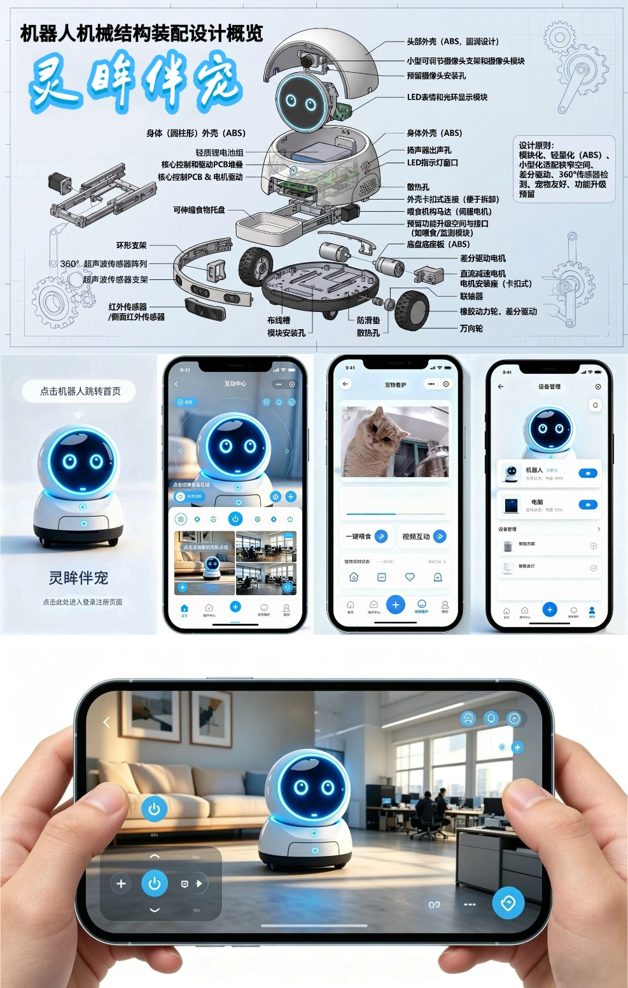
图 1机器人本体设计示意图和手机端APP界面设计示意图

